**关于召开浙江大学西湖学术论坛第298次会议暨“儿童药物研发协同创新”学术会议的通知**

为深入贯彻落实国家关于儿童健康事业高质量发展的战略部署，加强“政产学研医”多领域协同合作，推动我国儿童药物研发领域的创新突破，特举办浙江大学西湖学术论坛第298次会议暨“儿童药物研发协同创新”学术会议。本次会议将聚焦儿童药物研发的政策支持、临床研究、制剂开发、院企合作、数智创新等方面，特邀相关领域权威专家，通过主题报告与学术研讨形式，分享前沿科技、创新策略与行业趋势，共同探索儿童药物研发的新技术、新方法和新路径。

现就会议相关事宜通知如下：

**一、会议时间**

2025年8月2日 13:30-17:45

**二、会议地点**

杭州滨江开元名都大酒店 三楼名都厅A（滨江区火炬大道岩大房巷59号）

**三、会议组织**

主办单位：

浙江大学科学技术研究院

承办单位：

浙江大学医学院附属儿童医院

浙江大学临床药学研究中心

**四、会议议程**

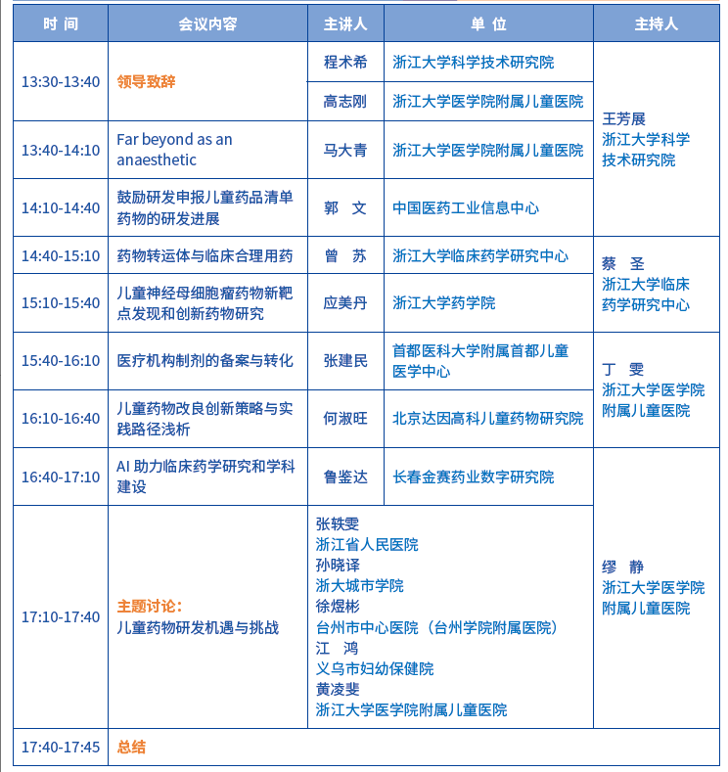

**五、会议联系人**

朱正怡：13738108629

浙江大学科学技术研究院

浙江大学医学院附属儿童医院

浙江大学临床药学研究中心